DOCUMENTAÇÃO TÉCNICA

API de Gestão Financeira
Arquitetura em camadas, modelo de dados UML e diagramas C4
Resumo do projeto | Descrição
Objetivo | Disponibilizar uma API REST para gerenciar contas, categorias, receitas, despesas e orçamentos pessoais.
Stack | NestJS, TypeScript, TypeORM, PostgreSQL 16, Redis 7 e Docker Compose.
Contrato | OpenAPI/Swagger em /docs; endpoints versionados sob /api/v1.
Arquitetura | Arquitetura em camadas, organizada em módulos por domínio.

Documento de arquitetura e implementação

1. Visão geral
A API de Gestão Financeira oferece operações autenticadas para organizar contas e registrar movimentações financeiras. Cada cliente acessa apenas os próprios dados. Administradores podem consultar a lista de usuários, e o provisionamento administrativo é feito por configuração de ambiente.

Objetivos
- Registrar receitas e despesas vinculadas a contas e categorias.
- Definir limites mensais de orçamento, opcionais por categoria.
- Documentar o contrato HTTP e os modelos usados nas requisições.
- Aplicar autenticação, autorização por papel, idempotência, limitação de requisições, erros padronizados e correlação de logs.

Escopo funcional
Módulo | Responsabilidade
Autenticação | Cadastro de cliente, login JWT e autorização admin/cliente.
Contas | Criar, listar e remover contas financeiras do usuário autenticado.
Categorias | Criar e listar categorias de receita ou despesa.
Transações | Criar, listar com filtros de data e remover movimentações.
Orçamentos | Criar e listar limites mensais gerais ou associados a categorias.
Saúde | Verificar disponibilidade da API e conectividade com PostgreSQL.

Os endpoints de criação cobrem contas, categorias, transações e orçamentos. Não há endpoint de pagamento ou de atualização de conta nesta versão.

2. Arquitetura e tecnologias
A arquitetura escolhida é em camadas. Os módulos são agrupados por domínio para localizar regras e rotas relacionadas, enquanto a separação de apresentação, aplicação e infraestrutura reduz o acoplamento entre transporte HTTP, regras financeiras e persistência.
Camada | Responsabilidades | Implementação
Apresentação | Receber requisições, validar e serializar entradas e saídas. | Controllers, DTOs, class-validator, Swagger
Aplicação | Executar casos de uso e aplicar regras do domínio. | AuthService, AccountsService, TransactionsService e módulos financeiros
Infraestrutura | Persistir dados e manter estado operacional efêmero. | TypeORM/PostgreSQL e ioredis/Redis
Transversal | Aplicar políticas que atravessam os domínios. | JWT/RBAC, filtro RFC 7807, Correlation-ID e rate limiting

Tecnologias
Tecnologia | Uso no projeto
NestJS + TypeScript | Framework HTTP, módulos e injeção de dependências.
TypeORM + PostgreSQL 16 | Mapeamento relacional e persistência financeira.
Redis 7 + ioredis | Armazenamento de respostas e chaves de idempotência por 24 horas.
JWT + Passport + bcrypt | Autenticação Bearer, estratégia JWT e hash de senha.
Swagger / OpenAPI | Contrato navegável e execução de chamadas de teste.
Docker Compose | Execução local da API e dos dois serviços de dados.

Organização do código
src/modules contém os módulos de autenticação, contas, categorias, transações, orçamentos e saúde. src/common contém componentes transversais como idempotência, contexto de requisição, autorização por papéis e o filtro global de erros.

3. C4 — Diagrama de Contêineres
O diagrama mostra os elementos executáveis e os limites de responsabilidade: cliente, API NestJS, PostgreSQL e Redis. Swagger UI é servido pela própria API em /docs. Em desenvolvimento local a conexão HTTP pode não usar TLS; em produção, TLS deve ser terminado no ingresso ou balanceador.
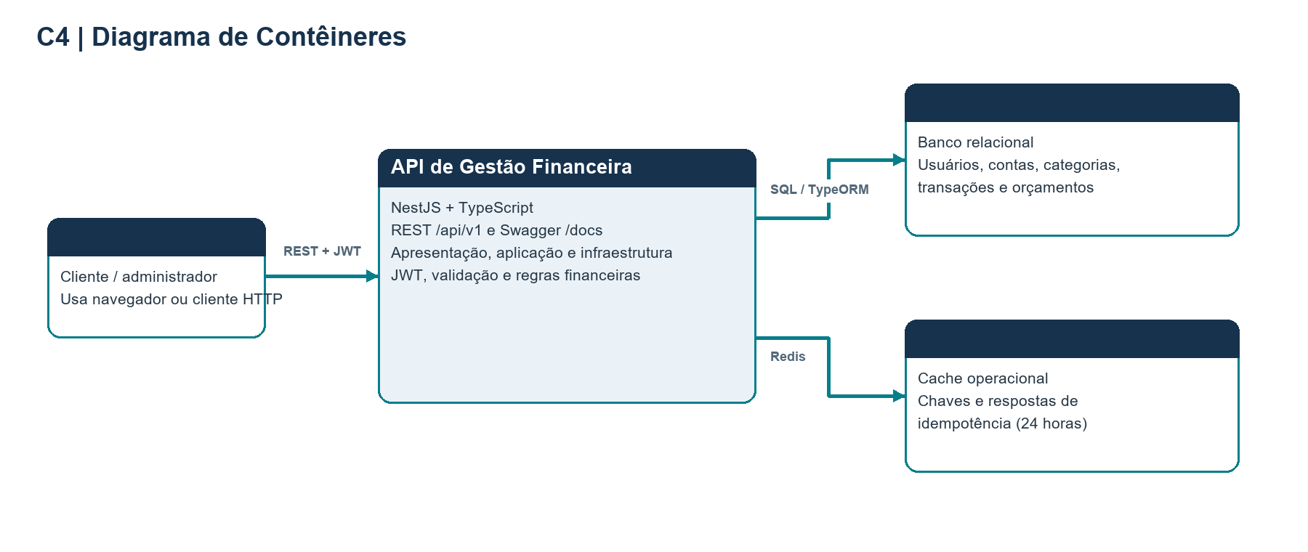
Figura 1. Contêineres e protocolos de comunicação do sistema.

Justificativa dos bancos
- PostgreSQL guarda dados relacionais com integridade referencial: usuários, contas, categorias, transações e orçamentos. Valores monetários usam NUMERIC(14,2).
- Redis mantém respostas idempotentes com expiração e reduz a necessidade de consultar o banco para repetir uma criação já concluída. Não é a fonte dos registros financeiros.
- Docker Compose coordena serviços, health checks e volumes persistentes para desenvolvimento e demonstração local.

4. C4 — Diagrama de Componentes
Dentro do contêiner NestJS, a apresentação direciona chamadas para os módulos de autenticação e financeiro. Componentes transversais aplicam políticas de erro, correlação, idempotência e vazão. Os módulos financeiros usam TypeORM; categorias e orçamentos acessam repositórios diretamente nos controllers nesta implementação.
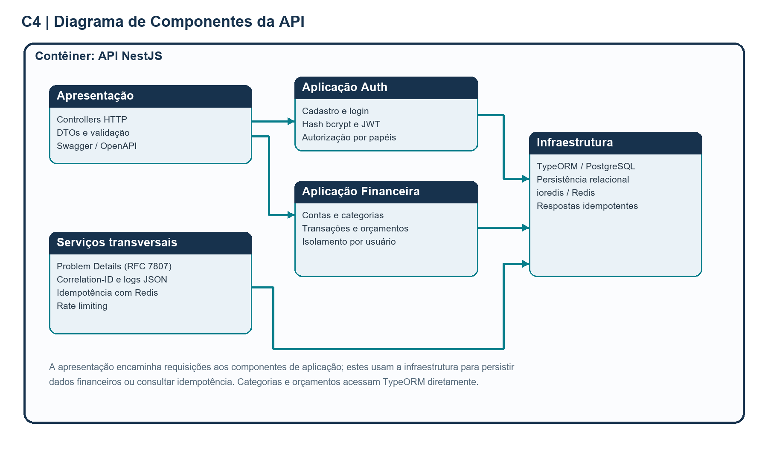
Figura 2. Componentes principais e dependências internas da API.

Fluxo de uma requisição protegida
- O middleware aceita ou gera um Correlation-ID e registra o resultado HTTP como JSON.
- Passport valida o JWT; o papel e o identificador do usuário autenticado ficam disponíveis à rota.
- O controller valida o DTO e encaminha o caso de uso ou consulta ao repositório.
- Criações críticas consultam Redis antes de executar e armazenam a resposta vinculada à chave e ao corpo da requisição.
- O filtro global converte exceções HTTP em application/problem+json.

5. Modelo de dados UML
O modelo descreve as entidades e associações implementadas nos arquivos TypeORM. Um usuário possui seus próprios registros; cada transação pertence a uma conta e pode ter uma categoria; um orçamento pode limitar uma categoria específica ou ser geral.
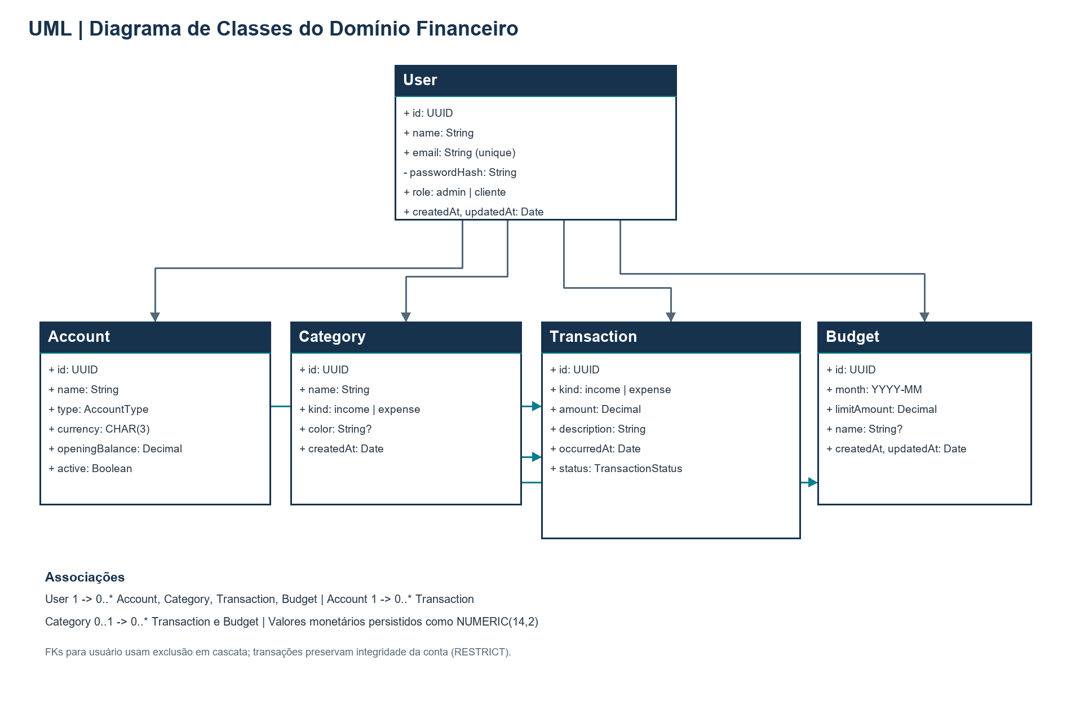
Figura 3. Diagrama UML de classes do domínio financeiro.

Restrições e integridade
- E-mail de usuário é único; conta, categoria e orçamento têm índices compostos para evitar duplicações nos escopos definidos.
- Transação exige uma conta pertencente ao mesmo usuário. Categoria, quando informada, também deve pertencer ao usuário e corresponder ao tipo receita/despesa.
- A conta não pode ser removida enquanto houver transações relacionadas (integridade RESTRICT). A exclusão de usuário remove seus dados dependentes conforme cascatas definidas.
- Valores persistidos como decimal no PostgreSQL são representados como strings pelos campos numéricos do TypeORM; entradas HTTP são validadas com até duas casas decimais.

6. Contrato da API
Base local: http://localhost:3000/api/v1. A documentação OpenAPI é publicada em http://localhost:3000/docs. O prefixo e as credenciais podem ser configurados por variáveis de ambiente.
Método e rota | Acesso | Descrição
POST /auth/register | Público | Registrar cliente; senha mínima de 8 caracteres.
POST /auth/login | Público | Validar credenciais e devolver token de acesso JWT.
GET /auth/admin/users | Admin | Listar usuários sem retornar hash de senha.
GET /health | Público | Verificar API e PostgreSQL.
GET/POST /accounts | JWT | Listar e criar contas; criação requer Idempotency-Key.
DELETE /accounts/{id} | JWT | Remover conta do usuário autenticado.
GET/POST /categories | JWT | Listar e criar categorias; criação requer Idempotency-Key.
GET/POST /transactions | JWT | Listar com filtros from/to e registrar movimentação idempotente.
DELETE /transactions/{id} | JWT | Remover transação do usuário autenticado.
GET/POST /budgets | JWT | Listar e criar orçamento mensal idempotente.

Exemplo de transação
{
"kind": "expense",
"amount": 45.90,
"description": "Almoço",
"accountId": "UUID da conta",
"categoryId": "UUID da categoria (opcional)",
"occurredAt": "2026-09-27",
"status": "completed"
}
As datas de occurredAt usam formato ISO AAAA-MM-DD. Os filtros from e to aceitam o mesmo formato e incluem as datas informadas.

7. Requisitos não funcionais
Requisito | Implementação | Como demonstrar
Autenticação | JWT Bearer; senhas com bcrypt. | Cadastro/login; rota protegida sem token deve responder 401.
Autorização | Papéis admin e cliente; usuários isolados por ID. | Cliente acessa seus dados; cliente em /auth/admin/users recebe 403.
Idempotência | Header Idempotency-Key obrigatório em POST de contas, categorias, transações e orçamentos. Redis guarda a resposta por 24 horas. | Mesma chave/corpo reproduz a resposta; mesma chave/corpo diferente retorna 409.
Erros | Filtro global no formato RFC 7807 application/problem+json. | Enviar DTO inválido e verificar status, title, detail, instance e requestId.
Observabilidade | Correlation-ID/X-Request-ID propagado na resposta e log JSON por requisição. | Enviar Correlation-ID em GET /health e localizar o valor no cabeçalho e logs.
Rate limiting | 5 requisições por minuto em login/registro; limite global de 100/minuto. | Exceder o limite produz HTTP 429. O armazenamento atual é por processo.
OpenAPI | Swagger UI em /docs com autenticação Bearer e parâmetros documentados. | Executar operações no navegador Swagger.

Formato de erro
{
"type": "https://httpstatuses.com/400",
"title": "Bad Request",
"status": 400,
"detail": "...",
"instance": "/api/v1/...",
"requestId": "..."
}

8. Execução e configuração

Inicialização local
- Copiar .env.example para .env e substituir os segredos de exemplo.
- Executar docker compose up --build na raiz do projeto.
- Acompanhar docker compose ps; PostgreSQL e Redis devem ficar healthy e a API deve iniciar após ambos.
- Abrir Swagger em http://localhost:3000/docs e health check em http://localhost:3000/api/v1/health.

Variáveis e dados
Variável | Finalidade
JWT_SECRET | Assinar tokens de acesso; usar segredo forte fora do ambiente local.
ADMIN_EMAIL / ADMIN_PASSWORD | Provisionar o administrador inicial; senha com pelo menos 12 caracteres.
DB_HOST / DB_DATABASE / DB_USERNAME / DB_PASSWORD | Configurar PostgreSQL. Dentro do Compose, o host do serviço é postgres.
REDIS_HOST / REDIS_PASSWORD | Configurar Redis. Dentro do Compose, o host do serviço é redis.
DB_SYNCHRONIZE | true facilita a demonstração local; produção deve usar false e migrações versionadas.

Limites conhecidos e próximos passos
- Não há fluxo de refresh token implementado nesta versão; um token de acesso expirado requer novo login.
- O rate limiter usa o armazenamento padrão por processo. Para várias réplicas, configurar armazenamento compartilhado Redis ou gateway.
- Antes de produção: criar e executar migrações, configurar backup e restauração, segredos em cofre e TLS no ingresso.
- As rotas oferecem registro de transações financeiras, mas ainda não implementam pagamentos, transferências ou atualização de conta/orçamento.

